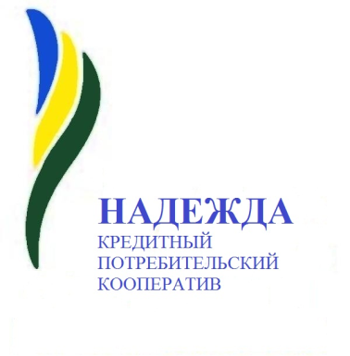
Информация о способах и адресах для направления обращений получателями финансовой услуги:

Обращения
(жалобы, запросы, предложения, требования, заявления, сообщения и т.д.) получателей финансовых услуг, а также запрошенные кооперативом у них документы (копии) и сведения направляются получателем финансовых услуг:

1. В кредитный потребительский кооператив «Надежда»:
- Путем предоставления документов при личной явке в офис кооператива в рабочие дни с понедельника по пятницу с 09.00 до 17.00, перерыв на обед с 13.00 до 14.00 местного времени по следующим адресам:
Подразделение | Место нахождения (адрес) подразделения
Главный офис кооператива | 659470, Алтайский край, Ельцовский район, с.Ельцовка, ул. Им Рыжакова, д. 24
Дополнительный офис КПК «Надежда» с.Кытманово | 659240, Алтайский край, Кытмановский район, с.Кытманово, ул. Советская, д. 9
Дополнительный офис КПК «Надежда» с.Целинное | 659430, Алтайский край, Целинный район, с. Целинное, ул. Советская, д. 34
Дополнительный офис КПК «Надежда» с.Тогул | 659450, Алтайский край, Тогульский район, с. Тогул, ул. Пролетарская, д. 27

- По средствам Почты России в документарной форме заказным отправлением с уведомлением или без уведомления о вручении или простым почтовым отправлением, подписанные собственной подписью получателя финансовых услуг или подписью представителя получателя финансовых услуг с приложением подлинника/надлежащей копии доверенности, иного документа, подтверждающего полномочия представителя, по адресу: 659470, Алтайский край, Ельцовский район, с.Ельцовка, ул.им.Рыжакова, д.24
- По электронной почте: kpknad@yandex.ru или koop_nad@ab.ru
- По факсу: 8(38593) 2-27-55

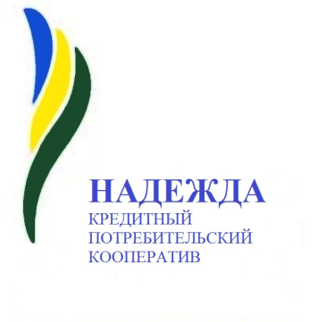
Информация для направления обращений получателями финансовой услуги в саморегулируемую организацию, финансовому уполномоченному, а также в Банк России:
Обращения
(жалобы, запросы, предложения, требования, заявления, сообщения и т.д.) получателей финансовых услуг:
2. В Саморегулируемую организацию (СРО)
Ассоциация «Саморегулируемая организация кредитных потребительских кооперативов «Кооперативные финансы»
По средствам Почты России в письменной форме заказным письмом с уведомлением по почтовому адресу: 105318, г. Москва, ул. Ибрагимова, д. 31, офис 522
по электронной почте: info@coopfin.ru
Директор СРО "Кооперативные Финансы" - Александр Алексеевич Соломкин
3. В Банк России (Центральный банк Российской Федерации)
Лично: Москва, пер. Сандуновский, д. 3, стр. 1.
Почтой: 107016, Москва, ул. Неглинная, д. 12. Отправление лучше оформить с уведомлением и описью вложения.
Онлайн: раздел «Интернет-приёмная» на сайте cbr.ru. В онлайн-форме достаточно выбрать тему обращения и заполнить предложенные поля.
«Телефон доверия» ЦБ РФ по номеру 8 800 250-48-83. Звонки принимают круглосуточно и без выходных
Сайт: www.cbr.ru
Электронная почта: fps@cbr.ru
Отделение по Алтайскому краю Сибирского главного управления Центрального банка Российской Федерации
Почтовый адрес: 656056, Алтайский край, г. Барнаул, ул. Максима Горького, 30
Телефон 8 3852 38-86-09
Электронная почта: 01media@cbr.ru
4. Финансовому уполномоченному
Почтой России по адресу: 119017, г. Москва, Старомонетный пер., дом 3
Получатель корреспонденции: АНО «СОДФУ»

Рассмотрение
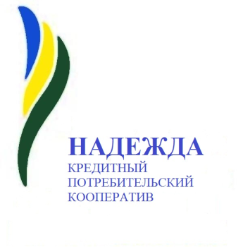
обращений получателей финансовых услуг
Порядок рассмотрения обращений

Требования о порядке рассмотрения обращений получателей финансовых услуг в том числе и из Банка России в КПК «Надежда»:
1) Поступившее в КПК «Надежда» обращение получателя финансовой услуги подлежит регистрации в Журнале регистрации обращений не позднее рабочего дня, следующего за днем получения обращения.
2) Ответ на обращение подлежит регистрации в Журнале регистрации обращений в день отправления ответа на обращение, с отражением по каждому ответу на обращение.
3) Кредитный кооператив обязан уведомить получателя финансовых услуг о поступлении и регистрации обращения (далее - уведомление о регистрации) с указанием даты регистрации и входящего номера обращения не позднее дня регистрации обращения в Журнале регистрации обращений
4) Кредитный кооператив обязан рассмотреть обращение получателя финансовой услуги и по результатам его рассмотрения направить ответ получателю финансовой услуги документы (или их копии): в течение 10 (десяти) рабочих дней со дня регистрации соответствующего запроса от получателя финансовой услуги в «Журнале регистрацииобращений»:
-договор займа, подписанный сторонами;
-подписанное получателем финансовых услуг заявление о предоставлении займа (если оформление такого заявления является обязательным в соответствии с законодательством Российской Федерации);
-документ, подтверждающий выдачу получателю финансовых услуг займа (ордер,
платежное поручение, справка о перечислении денежных средств на электронное средство платежа);
-согласия, предоставленные действующего законодательства Российской Федерации, регулирующего порядок взыскания просроченной задолженности;
-договор передачи личных сбережений, подписанный сторонами;
-документ, подтверждающий передачу получателем финансовой услуги личных
сбережений (ордер, платежное поручение, справка о перечислении денежных средств наэлектронное средство платежа).
Документ, подтверждающий полное исполнение получателем финансовых услуг обязательств по договору займа. Предоставляется в течение 1 (одного) рабочего дня со дня регистрации соответствующего запроса от получателя финансовой услуги в Журнале
5) В случае необходимости запроса дополнительных документов и материалов кредитный кооператив продлит срок не более чем на 10 рабочих дней, уведомив получателя финансовых услуг о продлении срока рассмотрения обращения с указанием обоснования такого продления., согласно части 7 статьи 6.2 Закона N 190-ФЗ.
6) Ответ на обращение должен быть мотивированным и отвечать требованиям, установленным частью 8 статьи 6.2 Закона N 190-ФЗ
7) Ответ на обращение по существу не дается кредитным кооперативом в случаях:
- В обращении не указан способ или адрес, по которому должен быть направлен ответ.
- В обращении не указана фамилия (наименование) заявителя.
- В обращении содержатся нецензурные либо оскорбительные выражения, угрозы имуществу кредитного кооператива, угрозы жизни, здоровью и имуществу работника кредитного кооператива или члена кредитного кооператива, а также членов их семей.
- Текст обращения не поддаётся прочтению.
- Текст обращения не позволяет определить его суть.

Рассмотрение
обращений получателей финансовых услуг
Порядок рассмотрения обращений
8) Уведомление об оставлении обращения получателя финансовых услуг без ответа по существу направляется кооперативом в течение 5 рабочих дней со дня регистрации обращения в Журнале регистрации обращений
9) В случае если на обращение получателя финансовой услуги не может быть дан ответ, удовлетворяющий требования получателя финансовой услуги, кредитному кооперативу рекомендуется предложить получателю финансовой услуги, направившему обращение, альтернативные способы урегулирования ситуации.
10) Ответ на обращение, а также уведомление о регистрации, уведомление о продлении срока рассмотрения обращения направляются получателю финансовых услуг следующими способами:
- в письменной форме по указанным в обращении адресу электронной почты, почтовому адресу или вручением лично в руки под роспись;
- способом, предусмотренным условиям договора, заключенного между кредитным кооперативом и получателем финансовых услуг

Требование и рекомендации к содержанию обращения получателя финансовых услуг

Обращение должно содержать:
- фамилию, имя, отчество (при наличии) получателя финансовой услуги;
- адрес электронной почты для направления ответа на обращение.
Рекомендуем включить в обращение следующую информацию и документы (при их наличии):
1) номер договора, заключенного между получателем финансовой услуги и кредитным кооперативом;
2) УИД договора, заключенного между получателем финансовой услуги и кредитным кооперативом (в случае его наличия);
3) изложение существа требований и фактических обстоятельств, на которых основаны заявленные требования, а также доказательства, подтверждающие эти обстоятельства;
4) наименование органа, должности, фамилии имени, отчества (при наличии) работника кредитного кооператива, действия (бездействия) которого обжалуются;
5) иные сведения, которые получатель финансовой услуги считает необходимым сообщить;
6) копии документов, подтверждающих изложенные в обращении обстоятельства. В этом случае в обращении приводится перечень прилагаемых к нему документов.

